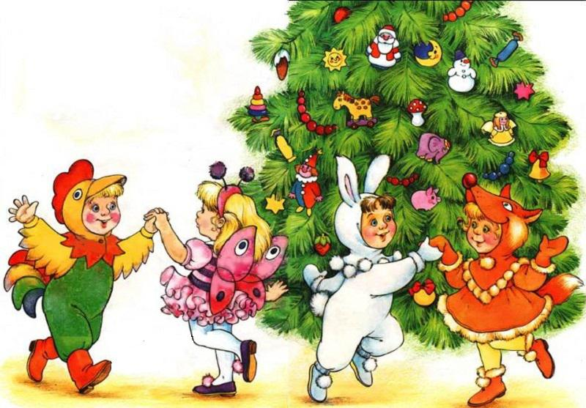
Консультация для родителей
«Самый первый Новый год»

Как подарить малышу сказку? Как устроить праздник для него и именно для него, а не для самолюбования собой как педагогом-новатором? Можно, конечно, не забивать себе голову этими вопросами, ведь ребенок еще так мал. Однако, не понимая смысла каких-то праздничных действий, он способен прочувствовать атмосферу веселья и радости. А если что-то в эти праздничные дни будет происходить ради ребенка, то это только будет способствовать росту его самоуважения.
Поэтому я хочу поделиться советами с молодыми родителями, как устроить для малыша Праздник Первого Нового Года.

Приглашаем гостей

Хорошо, если малыш является завсегдатаем детской площадки и у него есть пара-тройка приятелей – ровесников. Обсудите с их мамами идею проведения будущего праздника у вас дома. Небольшая разница в возрасте малышей совсем не повредит идее торжества.
Обговорите с мамами сюжет и продолжительность развлечения. Праздник для малышей предусматривает минимальные по времени организационные моменты и более продолжительную свободную игровую часть. Лучшее время – до обеда, где-то в одиннадцать утра.
Помните, что наиболее ярко врезаются в память начало и конец события, поэтому более подробно продумайте сценарий приветствия и прощания с гостями. Кроме того, не стоит начинать праздник сразу, как придут все гости, детишкам необходимо время осмотреться и наиграться новыми для них игрушками. И только тогда, когда схлынет волна первых впечатлений, и вы заметите, что ребята начинают «слоняться» по комнате, приступайте к придуманным вами развлечениям.

Создаем сценарий

Не ждите от ребятишек полной включенности в задуманную вами сюжетную линию. Приготовьтесь к тому, что каждый ребенок будет присутствовать на празднике «сам по себе». Поэтому придуманные вами забавы должны быть как можно проще, короче и ярче. Например, предложите гостям заранее у себя дома изготовить для нарисованной елочки украшения. И во время праздника вместе с детьми приклейте их на елочку скотчем. Или поиграйте с детьми в инсценировку какой-нибудь детской песенки. Еще можно организовать оркестр, раздав детям самодельные музыкальные инструменты, пластиковые бутылочки с разными наполнителями, и вволю погреметь ими. А если малыши просто проигнорируют ваши задумки, что вполне ожидаемо, не отчаивайтесь, играйте сами, как бы от лица своего ребенка. Потому что спустя несколько дней, казалось бы, совсем не увлеченное чадо, начнет выдавать и те движения, и те слова, которые вам никак не удавалось вытянуть из него на празднике.

Музыкальное сопровождение

Продумайте музыкальное сопровождение праздника. Самый лучший вариант – это «живая музыка». Однако, если нет дома фортепиано или баяна, и никто из родителей не играет на музыкальных инструментах, не беда. Подберите диск с подходящими песенками. Маленькие дети любят потрясти поплясать под ритмичные плясовые мелодии типа «Барыни» или «Калинки-малинки». Можно использовать аудиозаписи детских песен их мультфильмов, такие как «Песни для всей семьи от Дедушки Мороза», «Зимние песенки», «Лучшие песни для детей. Настоящий друг».

Дед Мороз и Снегурочка

В возрасте полутора – двух лет детки очень осторожны в общении с незнакомыми взрослыми, поэтому не стоит приглашать домой костюмированных персонажей. Не экспериментируйте и с Дедом Морозом и Снегурочкой. Самый лучший вариант – это все те же золотые помощники – старшие ребятишки или куклы «Би-ба-бо», одетые на руку взрослого, они не вызывают у детей страха и с ними можно придумать небольшой на 2-3 минуты сказочный сюжет. Например, маленькие зверушки, зайка и мишутка, пришли к ребятам в гости на праздник и принесли подарки от Дедушки Мороза, который на этом празднике вполне может присутствовать в нарисованном или пластмассовом варианте.

Игрушки

Уберите из комнаты те, которые своей эксклюзивностью смогут вызвать ссоры у ребятишек. Желательно подобрать почти одинаковые комплекты на каждого ребенка, то есть, если вы ожидаете в гости троих ребятишек, то позаботьтесь о том, чтобы в комнате было по три-четыре мяча, куклы, машинки. Еще вариант, если каждый из гостей принесет на праздник парочку своих мишек или кукол. Но помните, внимание у малышей очень неустойчивое и большое количество новых игрушек сможет повредить каких-то специально задуманных вами сюжетов.

Подарки

Лучше всего дарить игрушки. И обязательно одинаковые или очень похожие. Например, это могут быть медвежата, зайчики или символ наступающего года – веселые поросята. Их можно дарить и девочкам, и мальчикам.
Угощение

Для таких маленьких детей не стоит устраивать никаких фуршетов. Это и не гигиенично, и просто опасно в случае с малышами. Лучше всего обойтись совсем без еды. Единственно приемлемым вариантом будет коллективное поедание фруктов или крекеров после танцевальной программы. Оденьте на руку все ту же игрушку «Би-ба-бо» и от ее лица предложите детям завернутые в фольгу небольшие яблоки: «Как плясали, как плясали, вы, наверное, устали! К нам зайчишка прибегал и гостинцы передал! Мы немножко отдохнем и опять играть начнем!»

Взрослые участники праздника

Не бойтесь выглядеть смешно. Не отстраняйтесь от детей придуманными приличиями «взрослого» поведения, а по существу, своими комплексами. Попробуйте на время праздника поверить в существование Деда Мороза. Пойте с детьми, даже если считаете, что вам в детстве медведь оттоптал оба уха, танцуйте с ними, играйте и попробуйте получить от этого праздника много-много удовольствия.

